การตั้งค่า ส่วนสำคัญใน Share X
- 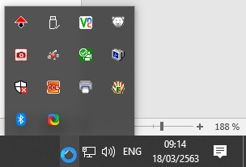เมื่อทำการติดตั้งแล้ว จะปรากฎไอคอนบน Desktop และ บน Task bar (เพื่อพร้อมในการใช้งานได้ทันที)

- เมื่อจะทำการตั้งค่า ใน Share X ให้ ดับเบิ้ลคลิก ที่ ไอคอน

การตั้งค่า คีย์ลัด Hotkey setting
- จะปรากฏ หน้าต่าง
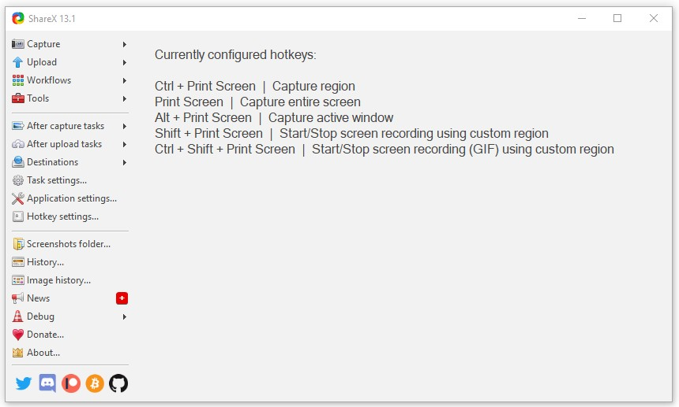

ส่วนที่ วงกลมไว้ คือส่วนที่เราจะทำการตั้งค่า

- การตั้งค่า คีย์ลัด ในการทำ (Capture Video) คลิก Hotkey Setting

- 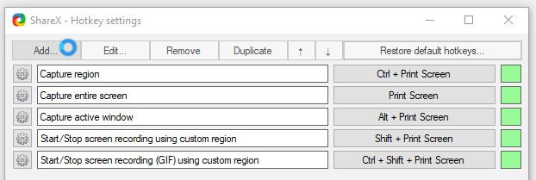จะมี คำสั่งต่างๆที่ โปรแกรมตั้งไว้ให้ แล้ว แต่ว่า บางครั้ง Shotkey อาจจะไม่สะดวก กับ Computer และ Notebook บางรุ่น การตั้งต่า คีย์ลัด จะต้องไม่กระทบ กับค่าเดิมที่มีในระบบ Windows ด้วย

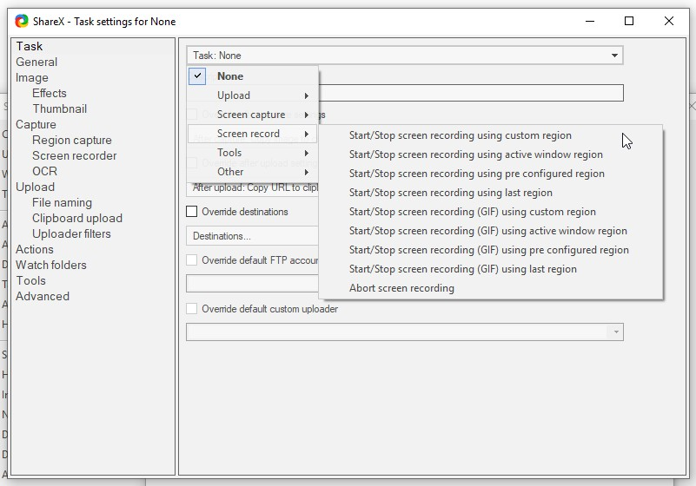คลิก ADD คลิก Task : None เลือก Screen Record เลือก Start/Stop Screen Recording using Custom Region
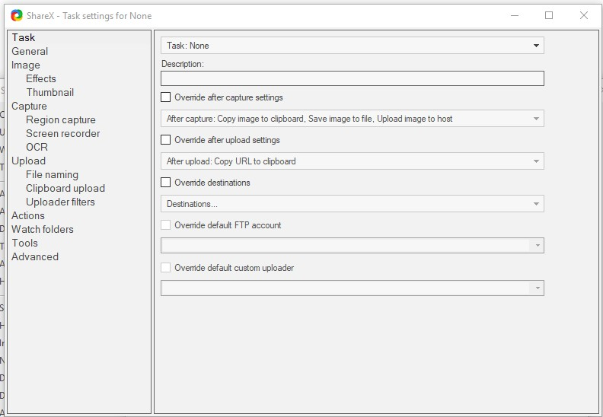จะปรากฏ หน้าต่าง ที่เลือกไว้ อยู่ล่างสุด คลิกปุ่ม None จะโชว์ Select a hotkey…
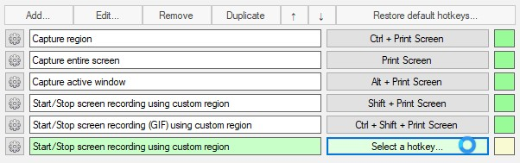

การตั้งค่า key เลือกความสะดวกของตัวท่านเอง แต่อย่าให้ ตรงกับ คีย์ลัดของโปรแกรมต่างๆ บนวินโดว์ เช่น
ถ้าบน Word Ctrl+R คือตัวอักษรไว้ ขวาสุด Ctrl+อักษร จะเป็นคำสั่งใน Office ค่อนข้างหลายตัว ฉนั้น ควรมี Key เพิ่มเพื่อเลี่ยง คำสั่งบน Office ตั้งเสร็จ กด X ที่มุมขวาบน ได้เลย

- การวางตำแหน่ง ไฟล์ ที่ Capture ไว้ในส่วนที่เรา สามารถเข้าถึง ได้ง่ายขึ้น คลิก Application Settings
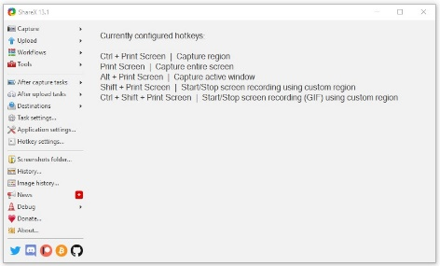 | 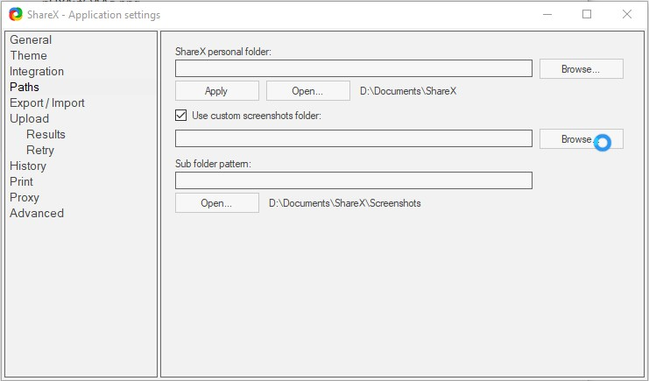

- คลิกที่ ช่อง Use custom screenshots Folder: คลิกปุ่ม Browse เพื่อเลือก Drive และ Folder ที่กำหนดไว้ ณ ตอนนี้ ไว้ที่ Drive D ชื่อ โฟล์เดอร์ Share X คลิกปุ่ม Select Folder ด้านล่าง
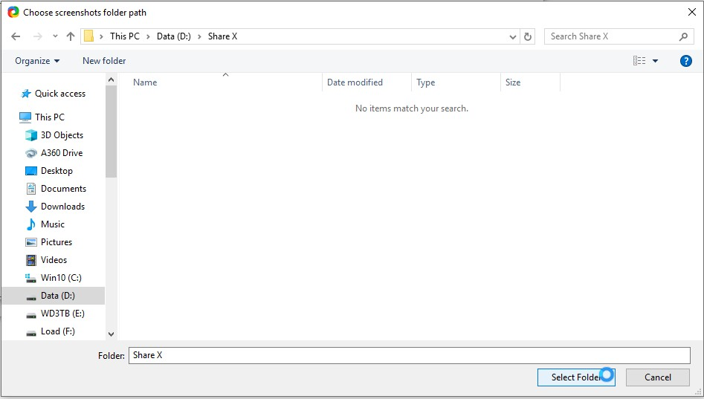

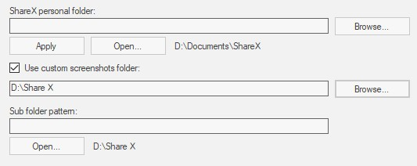
คลิก X ที่มุมขวาบน ได้เลย

- การตั้งค่า Vdo และ เสียงจากการบันทึก เลือก Task Setting เลือก Screen recorder คลิกปุ่ม Screen recording option…
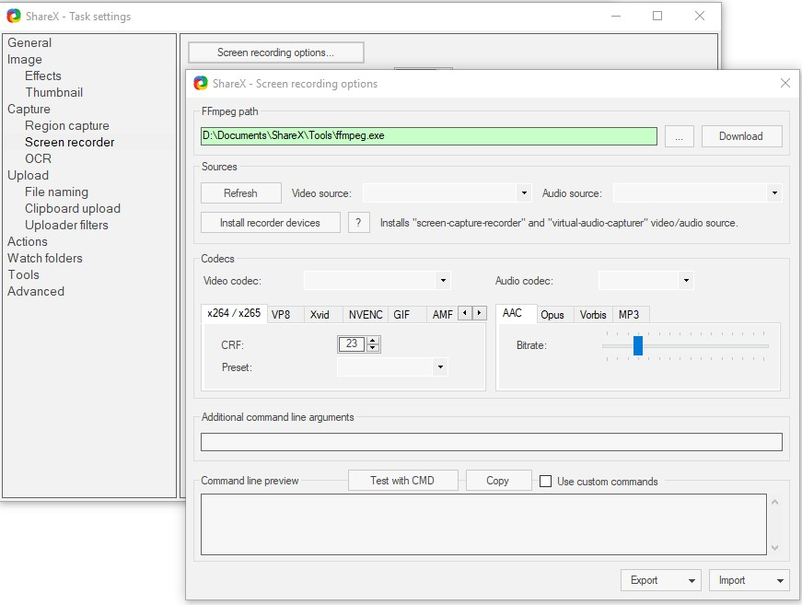

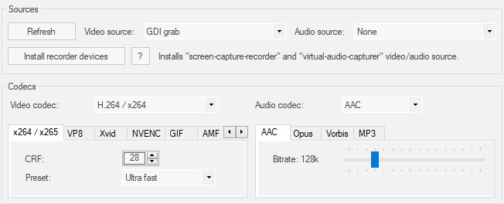
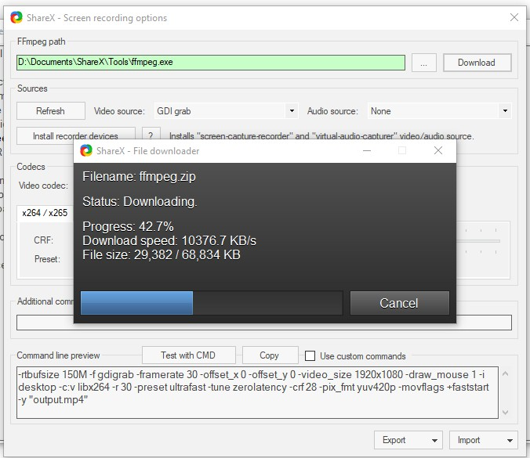
2.ให้คลิก ปุ่ม Download
โปรแกรม Share X มี Software เพื่อ Support ในส่วนของเสียง จะปรากฎหน้าจอ สีดำเล็กๆ รอจนเสร็จ
1.ให้สังเกตุที่ Audio source ดูว่า มี Mircrophone ปรากกฏไหม ถ้าเป็น None จะต้องทำการ ติดตั้งเสียก่อน
เพื่อให้ Mic พร้อมใช้งาน

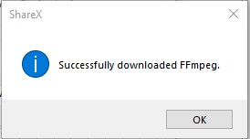

- คลิกที่ Audio sourse: อีกรอบจะปรากฏ Microphone ขึ้นมา เลือก Microphone ส่วน (USB PnP Sound Device) แต่ล่ะเครื่องคอม จะไม่เหมือนกัน สนใจแค่ Microhpne ก็พอ
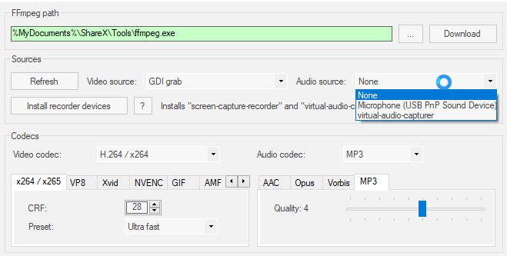

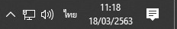
- เช็คว่า ไมค์ พร้อมใช้งานได้หรือไหม่ คลิกขวาที่มุมขวาล่าง รูป ลำโพง
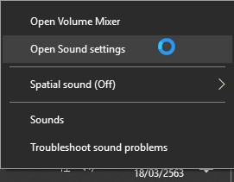
- จะปรากฏ เมนู ให้เลือก Open Sound settings

- จะเข้าสู่ หน้าต่างการตั้ง Sound Windows ให้สังเกต ด้านขวา หัวข้อ Test your microphone เวลาพูด จะปรากฏแถบสีน้ำเงิน ขึ้นมา
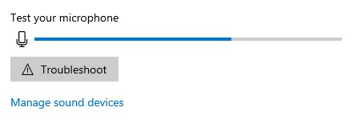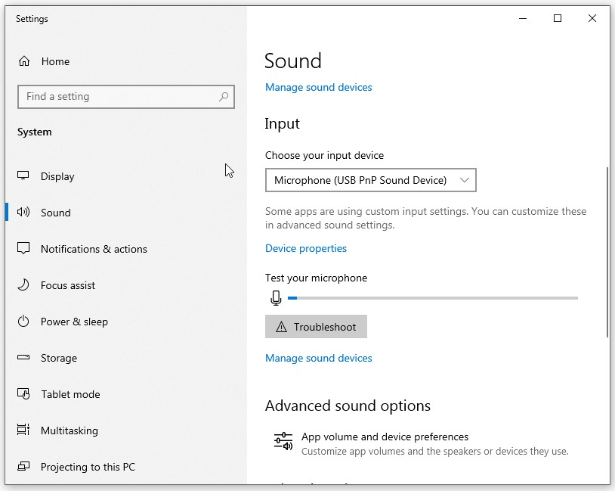
เมื่อเริ่มส่งเสียงเข้าไมค์ ที่เตรียมไว้ จะปรากฎ แถบน้ำเงินขี้นมา ยิ่งส่งเสียงดังขึ้น น้ำเงินก็จะมากขึ้น

